Plans de gestion des sites LIFE Elia

UG:UM231 - Circuit: 380.19: pylône 161 au 163
Nom complet de l'UG: GRAMME/(ACHENE)(MAZURES F) 380KV LI

Action LIFE: Lisière : 1 polygone(s) (0.25 ha)
Autres actions LIFE sous cette/ces portée(s): Lisière restaurée; Verger

Commune(s): Beauraing

Triage(s) DNF concerné(s): Felenne

Gestionnaire (+ Propriétaire):

Gestionnaire (Propr.: Domaine De La Ville De Beauraing)
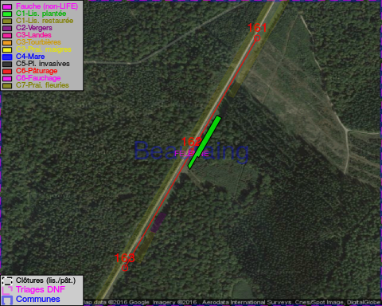

Objectif à long terme :

Lisière structurée stabilisée par sélection d'espèces arbustives

Tous les aménagements ont été terminés en July 2013

Détail par portée
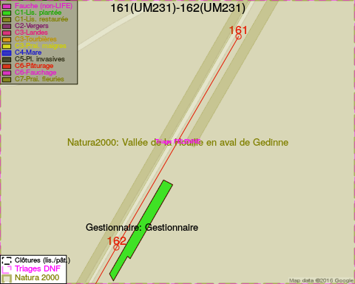
Adresse propriétaire:
- Domaine De La Ville De Beauraing : Pl De Seurre 3-Jul Beauraing
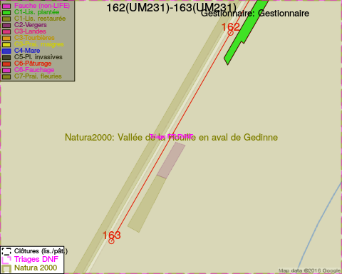
Adresse propriétaire:
- Domaine De La Ville De Beauraing : Pl De Seurre 3-Jul Beauraing

Document réalisé le 30/05/2016

